Управление образования администрации Собинского района
Муниципальное бюджетное общеобразовательное учреждение
Воршинская средняя общеобразовательная школа

Методическая разработка

Тема: «Использование технологии шестиугольного обучения на уроках немецкого языка в 5-9 классах»»

Для учителей иностранного языка

Ворша, 2022

Маршакова А.А. «Использование технологии шестиугольного обучения на уроках немецкого языка в 5-9 классах» : методическая разработка – Ворша: МБОУ Воршинская СОШ, 2022. – 23 с.

Настоящее методическое пособие поможет овладеть технологией шестиугольного обучения, которая представляет собой набор особых приемов и стратегий, применение которых позволяет выстроить образовательный процесс так, чтобы обеспечить самостоятельную и сознательную деятельность учащихся для достижения поставленных учебных целей. Предложенные варианты уроков помогут начать самостоятельно разрабатывать отдельные темы. Методическое пособие адресовано преподавателям иностранного языка , однако, им могут пользоваться преподаватели других предметов, а также классные руководители.

Составители:
А.А. Маршакова – учитель немецкого языка
Рецензент:
П.С.Аникина- кандидат педагогических наук,

Содержание
1. Пояснительная записка................................................................................................................4
2. Основная часть.............................................................................................................................4
2.1.Актуальность и перспективность технологии шестиугольного обучения..........................4

2.2. Теоретическая основа технологии...............................................................................5

2.3.Варианты использования технологии шестиугольного обучения на уроках иностранного языка............................................................................................................7
3. Список литературы.........................................................................................................12
4. Приложение 1..................................................................................................................14
Приложение 2...................................................................................................................15
Приложение 3...................................................................................................................17
Приложение 4...................................................................................................................19

1.Пояснительная записка
Национальной целью развития образования является вхождение РФ в число 10 ведущих стран мира по качеству общего образования.
В современных условиях цифровой трансформации и постоянно растущего объема информации необходимо повышать качество образования через создание условий для воспитания личности, способной критически мыслить, т.е. анализировать, систематизировать и делать выводы. Перечисленные умения рассматриваются не только как метапредметные результаты ФГОС ООО, но и как важные предметные результаты при обучении иностранному языку.
Главной целью обучения иностранному языку является формирование иноязычной коммуникативной компетенции. Иными словами, необходимо научить обучающихся общаться на немецком языке в рамках заданной программой тематики. Однако, возникает ряд проблем, таких как низкая мотивация к изучению немецкого языка, трудности в восприятии информации, слабо развитые аналитические способности, трудности в формировании своих мыслей даже на родном языке, которые мешают выводу полученных знаний в речь учащихся.
В связи с этим, актуальным является вопрос поиска новых методов и приемов обучения, направленных на решение данных проблем.
Изучив психолого-педагогическую литературу можно сделать вывод, что это возможно при обучении иноязычной речи в рамках технологии развития критического мышления. Одним из приемов данной технологии является шестиугольное обучение

2.Основная часть.
2.1. Актуальность и перспективность технологии шестиугольного обучения.

Актуальность технологии обусловлена целевыми ориентирами современного образования: воспитание и развитие высоконравственного, ответственного, творческого, инициативного, компетентного гражданина России, способного критически мыслить, творчески подходить к решению проблем, умеющего вступать в коммуникацию.
Современного ученика необходимо мотивировать к познавательной деятельности, к поиску пути к цели в поле информации и коммуникации. Ребенка необходимо научить находить знания, воспринимать информацию на иностранном языке, тщательно ее исследовать, принимать различные точки зрения и уметь формулировать их на иностранном языке. И этому может способствовать технология шестиугольного обучения, которая направлена на формирование предметных, метапредметных и личностных результатов.
Работая в технологии шестиугольного обучения, педагог развивает регулятивные (целеполагание, планирование своей деятельности), логические (причинно-следственные связи, анализ прочитанного или увиденного) универсальные учебные действия; умения, которые соответствуют современным требованиям к обучению и принципу «учить учиться», такие, как способность классифицировать, выбирать и связывать доказательства.
Технология шестиугольного обучения не только актуальна, но и перспективна. В обновленных ФГОС ООО в требованиях к условиям реализации программы прописаны задачи и по формированию функциональной грамотности обучающихся. Это возможно, когда развивается критическое мышление и коммуникативная компетентность.
Тем самым, применяя вышеуказанную технологию на уроках иностранного языка, мы решаем задачи стратегического развития РФ.

2.2. Теоретическая основа технологии.
Технология шестиугольного обучения появилась в частных школах Великобритании. Впервые ее использование на уроке было подробно описано британским учителем истории Расселом Таром, окончившим университет Оксфорда по специальности «Современная история».
Рассел Тар в своей статье описал три этапа работы с технологией шестиугольного обучения на примере урока истории в 8 классе.
В России знакомство с данной технологией произошло в январе 2018 года после публикации на сайте «Педсовет» статьи кандидата исторических наук, руководителя научно-исследовательского центра внедрения информационно-познавательных технологий при Армавирской государственной академии Георгия Аствацатурова «Шестиугольное обучение как образовательная технология».
Следует отметить, что в настоящее время данная технология является новой и малоизученной, но имеющиеся примеры авторских подходов зарубежных практик убеждают нас в целесообразности применения технологии шестиугольного обучения в преподавании любого школьного предмета, в частности немецкого языка.
В основе технологии шестиугольного обучения заложена математическая модель шестиугольников (гексов), позволяющая обучающему самостоятельно создавать логические связи на уроке, объединяя и обобщая пройденный материал по всему разделу.
Каждая из шестиугольных карточек – это некоторым образом формализованные знания по определённому аспекту, каждый из которых соединяется с другим благодаря определенным понятийным связям. Это могут быть слова, фразы, предложения, понятия, даты, причины и последствия каких-либо событий. По форме шестиугольники напоминают пчелиные соты, поэтому на уроках их также можно называть сотами.
Технология шестиугольного обучения на уроках иностранного языка опирается на следующие принципы:
- вариативность (парная и групповая формы работы, различные тексты: диалоги, полилоги, письма);
- решение проблем (язык как инструмент для решения проблем, проблемы заставляют обучающихся думать, а думая, они учатся);
- индивидуализация (обучающимся предоставляется много возможностей думать и говорить о себе, своей жизни, интересах, о жизни родного края);
-доступность и посильность (предлагается обучающемуся задание, соответствующее его уровню);
-сотрудничество (обучающиеся в процессе обучения взаимодействуют в парах или группах, используя навыки XXI века);
-интерактивность (занимательность и интерактивность приемов повышает интерес и мотивацию).

2.3.Варианты использования технологии шестиугольного обучения на уроках иностранного языка.

Технология шестиугольного обучения является эффективным инструментом для развития критического мышления и коммуникативной компетенции обучающихся.
На уроках немецкого языка формирование критического мышления происходит, прежде всего, через такие виды речевой деятельности, как чтение, письмо и устная речь.
Рассел Тарр, автор технологии, в своем блоге описал и предложил следующие этапы организации урока.
Первый этап характеризуется отбором и распределением шестиугольников на категории, которые обучающиеся устанавливают сами.
На втором этапе обучающиеся должны найти связь между распределенными шестиугольниками и объяснить приоритетность их выбора. Главное здесь – обозначить точный порядок каждой темы, которая заключается в каждом шестиугольнике, и связать ее с основной проблемой, которая была обозначена в самом начале урока.
На финальном этапе работы обучающиеся используют получившуюся схему из шестиугольников для написания эссе.
В работе можно придерживаться проведения учебных занятий в соответствие со следующими технологическими стадиями (этапами).

№ | Стадия урока | Содержание
1 | Актуализация имеющихся знаний | - актуализация знаний по данной проблеме или тематике  -пробуждение устойчивого интереса к изучаемой теме, мотивация обучающегося к учебной деятельности  -формулировка вопросов, на которые хотелось бы получить ответы  -стимулирование обучающегося на работу на уроке или дома
2 | Получение новой информации | -получение новой информации на основе имеющихся знаний;  -соотнесение её с уже имеющимися знаниями;  -поиск ответов на вопросы, поставленные в первой части.
3 | Осмысление, установление понятийных связей | -осмысление материала  - систематизация полученных знаний  -установление логических и понятийных связей
4 | Рефлексия | -целостное осмысление, обобщение полученной информации;  -формирование у каждого из учащихся собственного отношения к изучаемому материалу;  -обобщение информации.

От педагога также требуется длительная подготовка к уроку, так как вырезание шестиугольников занимает много времени. Но чтобы облегчить это процесс, Рассел Тарр создал шаблон, которым может воспользоваться каждый учитель. (Приложение 1).
Можно распечатывать гексы как на обычной, так и на цветной бумаге, в зависимости от целей и задач конкретного урока. Для того чтобы сократить время на изготовление гексов, можно сделать их многоразовыми в использовании. Шестиугольники вырезаются из плотного картона или бумаги, ламинируются, а для создания магнитной поверхности клеится полоска магнитного винила. Для нанесения записей используется стирающийся маркер.
Также педагогу следует соблюдать ряд факторов:
1.Тщательно подготовить учебный «контент»: отобрать информацию в виде ключевых понятий и характеристик для выстраивания обучающимися логических связей по изучаемой теме, дать точную инструкцию к выполнению заданий. Например, при работе с лексическим и грамматическим материалом инструкция может выглядеть следующим образом.

Instruktion zur Aufgabe | Инструкция к заданию
- Markiert ein Schlusselwort oder ein Hauptbegriff | Выделите ключевое слово или понятие.
- Bestimmt seine Hauptmerkmale | Определите его основные характеристики
- Denkt aus und bildet einen Satz. | Придумайте и составьте предложение.
- Schreibt den Satz in ein leeres Hexagon. | Запишите предложение в пустой шестиугольник.

Для более эффективного восприятия и запоминания объёмного учебного материала на начальном уровне внедрении данной технологии на уроках лучше использовать маркированные шестиугольники, где каждый цвет будет объединять понятия в определённые категории.
2.Грамотно организовать работу в группах и парах. На начальном этапе работы с данной технологии не все обучающиеся могут активно включаться в работу, могут возникнуть проблемы в коммуникации на иностранном языке.
3.Быть самому готовым к ведению дискуссии.
Следует отметить, что данная технология подразумевает публичную презентацию выполненной работы, поэтому обучающимся необходимо предложить схему с четкими этапами, такими, как вступление, объяснение своего выбора, формулировка выводов, формулировка вопросов группе оппоненту.

Например:
Вступление.
- Ich möchte heute über das Thema … sprechen. (Я хотел бы сегодня поговорить по теме …)
- Es ist allgemein bekannt, dass … (Общеизвестно, что…)
Объяснение своего выбора
  - Ich finde / meine / glaube…(Я считаю…)
  - Meiner Meinung nach, (На мой взгляд, …)
  - Erstens, (Во-первых,)
  - Zweitens,(Во-вторых,)
  - Auβerdem(кроме того)
Формулировка вывода.
- zum Schluss, (В заключение)
- im Ergebnis, (В результате)
- also, (Итак)
- im großen und ganzen, (в целом)
- zusammengefasst…(обобщая, резюмируя)
И тогда конкретный продукт деятельности обучающихся – вывод в виде рассказа, сочинения, эссе или представление своего способа решения изначальной проблемы – будет удачным.
Изучение опыта автора технологии и зарубежных коллег позволяет обозначить несколько вариантов использования технологии шестиугольников в рамках учебных занятий:
- Вписать учебный материал в шестиугольники, разрезать их и предложить ученикам собрать мозайку. Варианты использования могут быть разнообразными. Можно вписать слова, фразы, предложения, словосочетания. Предложения и слова могут быть с ошибками, пропусками и без ошибок. Учащиеся должны выполнить задание и соединить шестиугольники.
- Гексы могут быть разного цвета. Каждый шестиугольник в этом случае объединяет учебный материал в определенную категорию, который связан общим смыслом.
- Шестиугольники могут быть с изображениями, из которых впоследствии собирается коллаж.
- Оставить гексы пустыми для заполнения, чтобы учащиеся самостоятельно могли добавлять к каждому понятию или утверждению категорию уже известных понятий и дополнять их по мере изучения темы.
- Работа с шестиугольниками может быть индивидуальной, парной или групповой. Так каждая группа сначала заполняет свои шестиугольники. Затем группы обмениваются и пытаются собрать мозаику своих товарищей.
Работая с шестиугольниками на уроках, я заметила, что обучающиеся интуитивно начинают соединять их вместе и создавать связи. В процессе работы обучающиеся делают неожиданные, но правильные выводы, так как суть технологии заключается в том, чтобы дети видели связь между анализируемыми единицами, могли их классифицировать и аргументированно объяснять свою точку зрения.
Практикуя данную технологию, хочется предложить некоторые советы по ее применению.
Так, например, на этапе мотивации шестиугольное обучение может быть использовано для того, чтобы вывести на первый план любые ассоциации, связанные с содержанием проблемы, и уже на этапе введения новой темы, обучающиеся способны самостоятельно определять ее ключевые подразделы. (Приложение 2)
Основные положения могут быть записаны в шестиугольники заранее, промаркированные разным цветом в зависимости от цели и задач конкретного задания. (Приложение 3)
На этапе решения поставленной проблемы целесообразно использовать пустые шаблоны шестиугольников для повторения изученной лексики и определения логической связи с ключевым словом. (Приложение 2)
На этапе подведения итогов или рефлексии технология шестиугольного обучения позволяет быстро обобщить материал и систематизировать его.
С другими примерами использования технологии шестиугольного обучения на различных этапах и уровнях обучения можно ознакомиться в приложении 4.

3. Список литературы
1. Бим И.Л., Садомова Л.В. Немецкий язык. Рабочие программы. Предметная линия учебников И.Л. Бим. 5-9 классы. Пособие для учителей общеобразовательных организаций. – М.: Просвещение, 2014. – с.125.
2. Божович Е.Д. Психологические особенности развития личности подростка. – М.: Знание 1979. – 39 с
3. Борзова, Е.В. Новый федеральный государственный стандарт общего образования и методика обучения иностранным языкам//Е.В. Борзова//Иностранные языки в школе.-2013. № 7, С.10-17
3. Варлакова М. Л. Развитие критического мышления учащихся в процессе обучения физике: автореф. дис. … канд. пед. наук. – Уфа: [б. и.], 2016. – 24 с.
4. Заир – бек С.И, Муштавинская И.В. Развитие критического мышления на уроке: Пособие для учителя. – М.: Просвещение, 2004 – 175с.
5. Кларин М.В. Развитие критического и творческого мышления// Школьные технологии-2013.-№2, :С.7
6. Коряковцева, Н.Ф. –Теория обучения иностранным языкам: продуктивные образовательные технологии// Н.Ф. Корякова. М.: Академия,2019-192 с.
7. Краевский В.В. Дидактика средней школы: Некоторые проблемы современной дидактики [Текст] / под ред. М.Н. Скаткина. – М.: Просвещение, 2006. – 319 с.
8. Халперн Д. Психология критического мышления. – СПб.: Изд-во “Питер”,2000. - 512с.
Список использованных интернет источников
1. Аствацатуров Г.О. Шестиугольное обучение как образовательная технология // Дидактор – сайт педагога практика [Электронный ресурс]. – URL: http://didaktor.ru/shestiugolnoe-obucheniekak-obrazovatelnaya-texnologiya/
2. Григорьева Э. С. Использование технологии критического мышления на уроках химии. – URL: http://festival.1september.ru/articles/528850 (дата обращения: 18.11.2021).
3. Григорьева Э. С. Цифровая экономика наступает: как и к чему готовить население России? – URL: https://data-economy.ru/25072018_1 (дата обращения: 18.12.2021).
4.Клустер. Д. «Что такое критическое мышление? Журнал «Русский язык.» https://rus.1sept.ru/article.php?ID=200202902 (дата обращения 23.12.2021)
5. Технология развития критического мышления через чтение и письмо (РКМЧП) при обучении русскому языку. https://urok.1sept.ru/articles/580663 (дата обращения 20.12.2021г.)
6. Tarr R. Using Hexagon Learning for categorisation, linkage and prioritization [Электронный ресурс]. - Режим доступа: http://www.classtools.net/blog/using-hexagon-learning-for-categorisation-linkage-and-prioritisation/ (дата обращения 13,01.2022).
7. Давос: Самые главные навыки на 2025 год. Взгляд американского учителя. https://zen.yandex.ru/media/id/5d9229ecbd639600b14caede/davos-samye-glavnye-navyki-na-2025-god-vzgliad-amerikanskogo-uchitelia-600df41041733326eb9c0fb8 (дата обращения 10.11.2021)
8. Какие навыки стали самыми важными в 2020 году : результаты опроса https://alexandrov.hh.ru/article/27929 (дата обращения 10.112021 )
9. Приказ Министерства просвещения Российской Федерации от 31.05.2021 № 287 "Об утверждении федерального государственного образовательного стандарта основного общего образования" http://publication.pravo.gov.ru/Document/View/0001202107050027?index=0&rangeSize=1 (дата обращения 23.10.2021)
10. «Шестиугольное обучение как один из приемов развития критического мышления» Знанио-образовательный портал для учителей, родителей и школьников. https://znanio.ru/pub/1654 (дата обращения-21.01.2021)
11. Tarr R. Using Hexagon Learning for categorisation, linkage and prioritization [Электронный ресурс]. - Режим доступа: http://www.classtools.net/blog/using-hexagon-learning-for-categorisation-linkage-and-prioritisation/ (дата обращения 13.01.2022).
12. https://www.classtools.net/hexagon/
13. https://psyhoinfo.ru/razrabotka-sredstv-ocenki-socializacii-i-vospitaniya-uchashchihsya/testy-ocenki-kriticheskogo-myshleniya-km/otsenka-urovnya-razvitiya -kriticheskogo-mishleniya-uchaschihsya-0
4. Приложение.

Приложение 1.
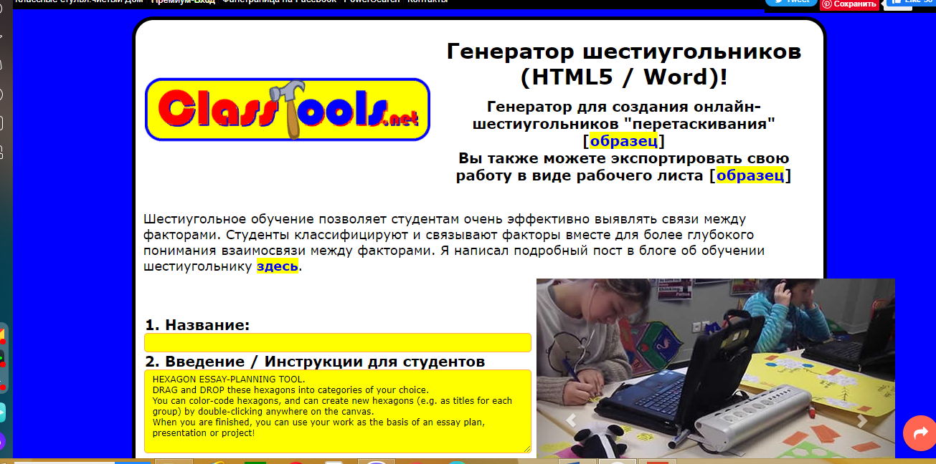

Инструкция.
- в первом окошке написать тему;
- во втором дать подробную инструкцию для учеников;
-в третьем записать ключевые слова для шестиугольников. Они пишутся в одну строчку. Каждая новая строчка – это новый шестиугольник.
После этого можно сохранить свою разработку в двух вариантах:
- как отдельную веб-страницу
-как текстовый документ.

Приложение 2.
Фрагмент урока немецкого языка в 6 классе по теме «Deutsche Schulen. Wie sind sie?» (Немецкие школы. Какие они?)
В пятых-шестых классах целесообразно применять технологию шестиугольного обучения на отдельных этапах уроках в силу того, что в этом возрасте только начинается формирование данного вида мышления. При изучении нового раздела «Deutsche Schulen. Wie sind sie?» (Немецкие школы. Какие они?) для получения общих представлений относительно новой темы перед обучающимися была поставлена задача вспомнить и написать все слова и выражения относительно общей темы «Школа». Обучающиеся получили 1 шестиугольник с общим понятием «Школа» и пустые шестиугольники, которые они должны были заполнить своими ассоциациями и уже известными словами в рамках данного понятия. (Рисунок 1). Работа происходила в малых группах (4-5 человек). По сигналу учителя обучающимся было предложено поменяться рабочими местами, для анализа и корректировки пазла другой группы. В итоге на этапе вхождения в
тему урока учащиеся смогли сами определить ключевые подтемы раздела. (Рисунок 2).
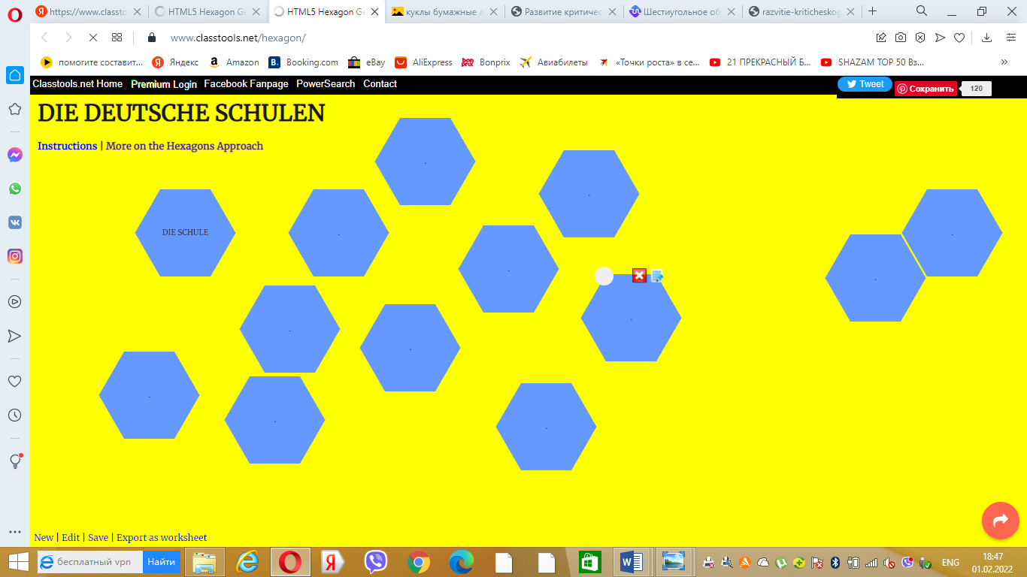
Рисунок 1.

Рисунок 2.
На уроке методологической направленности в рамках темы «Школа» на первом этапе обучающиеся получили маркированные цветные шестиугольники с общими понятиями. В пустые шестиугольники они должны вписать изученные лексические единицы и соединить их с общим понятием. На втором этапе один представитель от группы остается за столом, остальные участники перемещаются на место другой группы, где им необходимо проверить правильность установленных категорий, исправить ошибки, дописать необходимые, по их мнению, слова и выражения.
На третьем этапе группам необходимо подготовить и представить рассказ по теме «Наша школа», опираясь на составленную из шестиугольников мозаику. Каждой группе представляется возможность задать вопросы.
В качестве итогового продукта обучающиеся готовят презентацию, в которой отражаются все аспекты школьной жизни.
Приложение 3.
Фрагмент урока-повторения в 5 классе по теме «Bei Gabi zu Hause. Was sehen wir da?» (Дома у Габи. Что мы там видим?)
Технология шестиугольного обучения максимально эффективно раскрывает свои возможности при повторении и обобщении изученного материала. Изучив большой раздел или тему, учащиеся смогут структурировать и связать все основные подтемы. В таких случаях экономится полезное пространство (парта), строительный материал (бумага) и труд учащихся.
Так, например, для обобщения и повторения лексического и грамматического материала раздела в я предлагаю обучающимся хаотично расположенные гексы со словами «Gabis Haus», « die Zimmer» , «die Möbel» «vor, hinter, unter, zwischen, durch» и пустые шестиугольники, которые они должны заполнить изученной лексикой и распределить их в определенные категории. Задание можно усложнить, попросив обучающихся составить предложения в каждой категории. С вариантами полученной мозаики можно ознакомиться на рисунке 3,4.
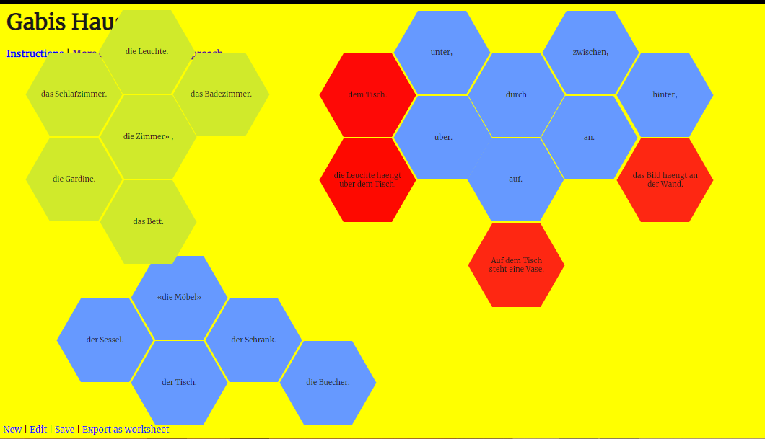Рисунок 3.
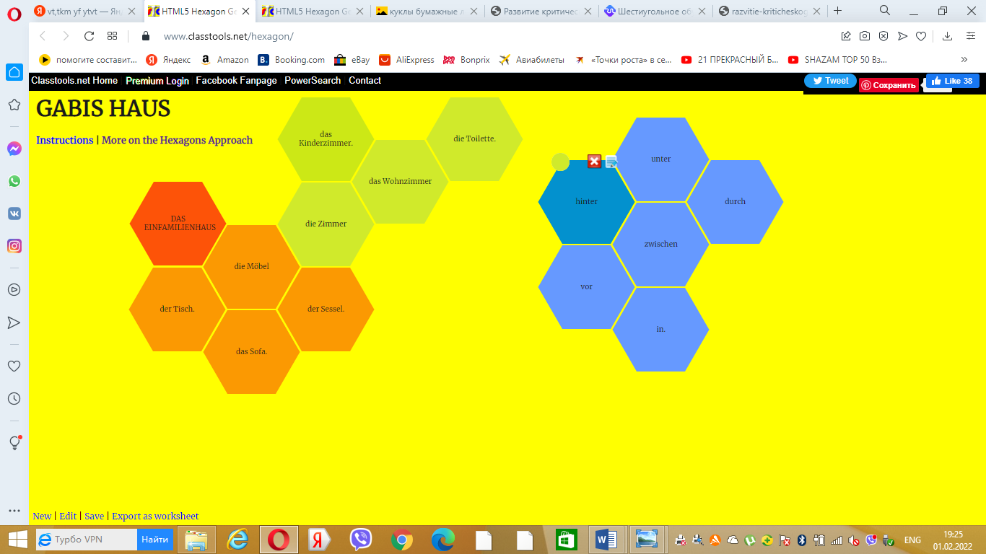
Рисунок 4.
В итоге у разных групп получились абсолютно непохожие фигуры с разными логическими цепочками. При обсуждении полученных результатов обучающиеся задают уточняющие вопросы и аргументируют свою точку зрения.
Использование технологии шестиугольного обучения на данном этапе урока служит хорошим подспорьем при подготовке к контрольной работе.
Приложение 4.
Примеры использования технологии шестиугольного обучения на различных этапах и уровнях обучения.
Урок комплексного применения знаний и умений в 8 классе по теме «Wir bereiten uns auf eine Deutschlandsreise vor» (Мы готовимся к путешествию по Германии)
Согласно психолого-педагогической литературе этапом, когда у человека создаются наиболее благоприятные условия для развития критического мышления, является возраст 14-16 лет. В связи с этим, на данной ступени обучения целесообразно усложнять структуру урока и выстраивать его согласно технологической цепочке, представленной выше. (смотреть стр. 10 опыта). Здесь развивать критическое мышление лучше через чтение и письмо.
Так, например, в рамках урока немецкого языка по теме «Wir bereiten uns auf eine Deutschlandsreise vor» обучающимся был предложен текст «die Reisevorbereitungen», заполненные шестиугольники (Рисунок 5) и инструкция работы с текстом, которая может выглядеть следующим образом:
1. Lest den Text (Прочитайте текст).
2. Betrachtet die Hexagone .(Рассмотрите шестиугольники).
3 Findet die Schlüsselkonzepte. (Найдите ключевые понятия).
4. Gruppiert die anderen Hexagone nach gemeinsamen Merkmalen Сгруппируйте оставшиеся шестиугольники, исходя из общих признаков).
5. Bestimmt logische Beziehungen. (Определите логические взаимосвязи).
6. Составьте шестиугольную карту. (Stellt eine Hexagonkarte zusammen)

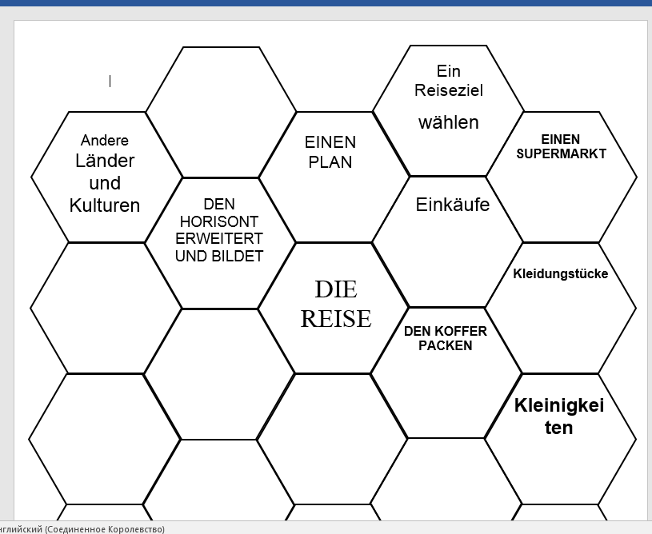
Рисунок 5
Обучающиеся на основании прочитанного текста должны распределить шестиугольники сначала на основные категории, при повторном прочтении им необходимо дополнить каждую категорию подтемами.
Затем группы на основании составленной ими мозаики пишут синквейн по теме «Путешествие».
Урок в 9 классе по теме «Freiwilligenarbeit» (волонтерство) в рамках раздела «Die Zukunft beginnt schon jetzt. Wie steht es mit der Berufswahl?» (Будущее начинается уже сегодня. Как обстоит дело с выбором профессии?)
Каждая пара/группа обучающихся получает заполненный шестиугольник с ключевым понятием «Freiwilligenarbeit»(Волонтерство). К нему присоединяются шестиугольники с вопросами «Warum engagieren sich viele Menschen als Freiwillige?», «Was für eine freiwillige Arbeit machen sie?» Задача обучающихся в течение ограниченного временного отрезка заполнить пустые гексы, ответив на поставленные вопросы. После обсуждения обучающиеся работают с сайтом https://www.auslandszeit.de/freiwilligenarbeit/. По мере анализа интернет источника они заполняют пустые шестиугольники, создавая новую схему и отвечая на вопросы: Wer? Wo? Wann? Was? Warum? После этого обучающиеся знакомятся с результатами работы других групп, задают уточняющие вопросы. В качестве домашнего задания обучающимся предлагается написать короткое сочинение на тему «Warum engagieren sich viele Menschen als Freiwillige?».
Урок обобщения и систематизации знаний в 7 классе по теме «Sport. Pro und Contra» (Спорт. За и Против)
Технология шестиугольного обучения позволяет добиться повышения качества письменных работ, в частности аргументированное эссе «за» и «против». Работа со схемами дает возможность наглядно представить, насколько аргументы соответствуют излагаемым точкам зрения.
Так на уроке в 8 классе при активизации изученных единиц по теме «Sport» обучающимся были предложены заполненные шестиугольники с плюсами и минусами занятия спортом. Обучающиеся собирают шестиугольники в единое целое, называют плюсы и минусы занятий спортом (Рисунок 6).
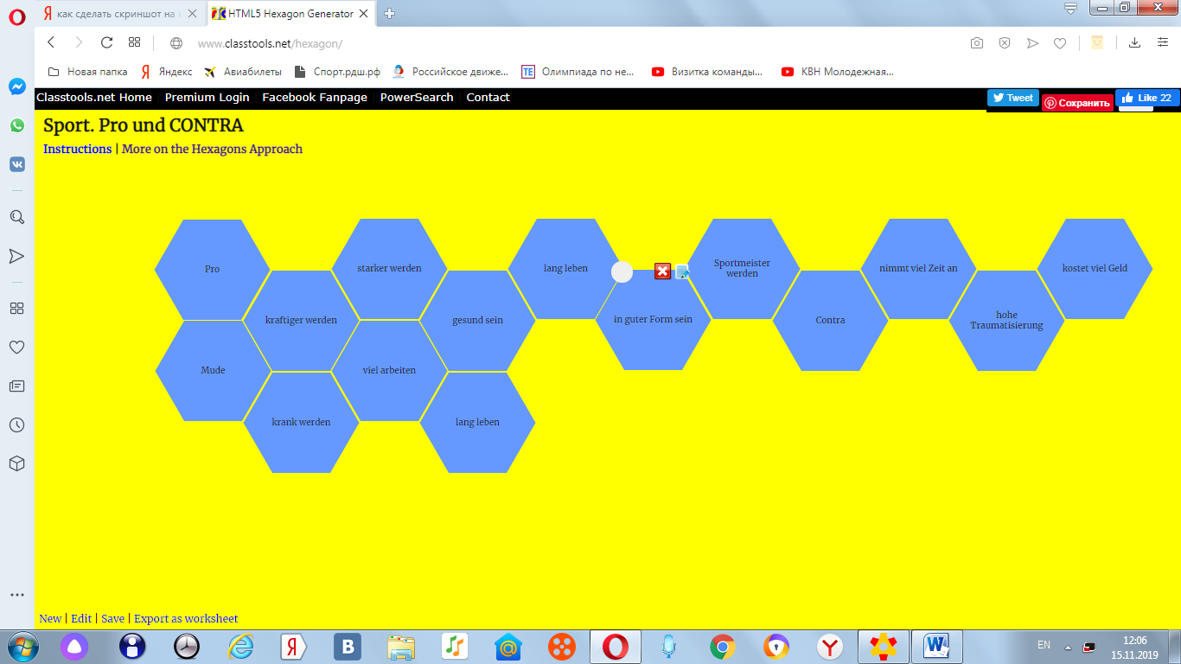
Рисунок 6
В качестве домашнего задания обучающимся было предложено написать аргументированное эссе «за» и «против».

